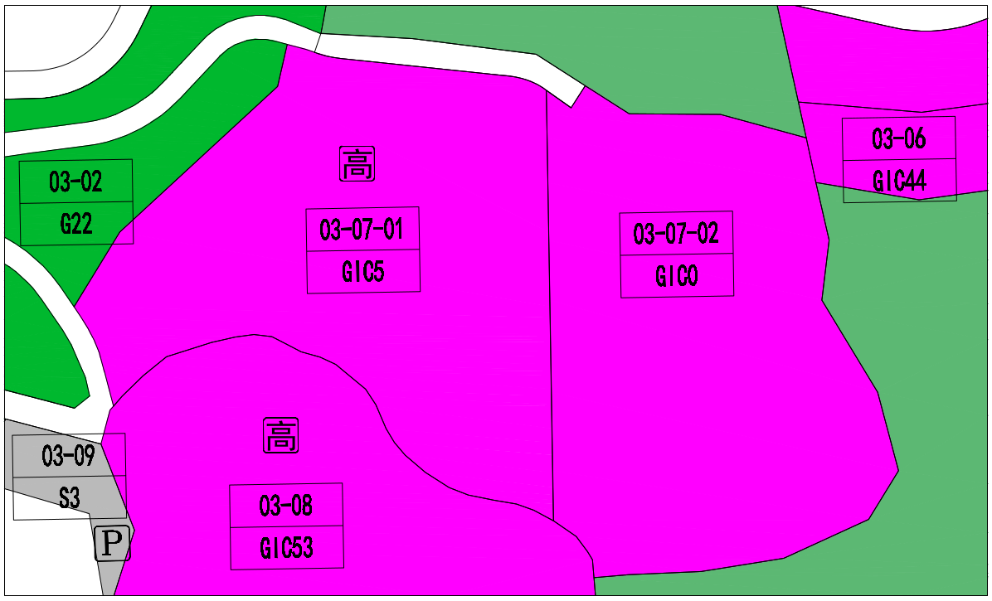

|  |  |  |  |  |  |  |
| --- | --- | --- | --- | --- | --- | --- |
| **地块控制指标一览表** | | | | | | |
| **地块编号** | **用地代码** | **用地性质** | **用地面积**  **（㎡）** | **容积率** | **配套设施设置** | **备注** |
| 03-07-01 | GIC5 | 教育设施用地 | 44848 | — | 高中 | 规划，项目设计及建设应充分尊重自然，布局上依山就势，尽可能减少挖填方量，切实做好水土保持工作，确保场地建设及使用安全。（见备注3：本图则地区内有四条排洪渠，综合考虑景观、防洪等规划前提条件，确定其防护范围，其防护范围内建设行为应遵守国家及深圳市相关规定） |
| 03-07-02 | GIC0 | 科研用地 | 43666 | — | — | 规划，山顶用地高程大于195米用地应保持绿色生态环境，严禁开发建设（见备注3：本图则地区内有四条排洪渠，综合考虑景观、防洪等规划前提条件，确定其防护范围，其防护范围内建设行为应遵守国家及深圳市相关规定） |
| — | S2 | 城市道路用地 | 2273 | — | — | 规划 |